ANKIETA

GMINNY PROGRAM REWITALIZACJI – DIAGNOZA

Szanowni Mieszkańcy,
Gmina Miejska Iława przystąpiła do opracowania Gminnego Programu Rewitalizacji Miasta Iławy.
Chcemy poznać Państwa opinie co do problemów, które powinny zostać podjęte w dokumencie, opinie na temat aktualnych potrzeb w zakresie rewitalizacji oraz zaplanowanych działań. Zwracam się więc z uprzejmą prośbą o wypełnienie załączonej ankiety. Państwa głos w dyskusji przyczyni się do zdiagnozowania i wyprowadzania obszarów zdegradowanych w sposób kompleksowy i odpowiadający na potrzeby mieszkańców.
Badanie jest dobrowolne i anonimowe, wyniki ankiet zostaną wzięte pod uwagę podczas opracowywania Programu rewitalizacji. Wyniki badań zostaną zaprezentowane w formie zbiorczej. Liczymy na Państwa aktywny udział, z góry dziękujemy za podjęty wysiłek i wypełnienie ankiety.
Wypełnione ankiety prosimy złożyć w terminie do 19.12.2021 r. on-line (miastoilawa.pl) lub w wersji papierowej w siedzibie Urzędu Miasta Iławy przy
ul. Niepodległości 13.

Ankieta dostępna jest także w wersji cyfrowej na portalu miastoilawa.pl

- Jak oceniają Państwo Miasto Iława jako swoje miejsce zamieszkania?
(zaznacz X jedną odpowiedź)

- Bardzo dobrze
- Dobrze
- Średnio
- Źle
- Bardzo źle

- Jakie są Państwa zdaniem najważniejsze problemy społeczne?
(zaznacz X maksymalnie 3 odpowiedzi)

- Bezrobocie
- Ubóstwo
- Niewielka aktywność mieszkańców w życiu publicznym i kulturalnym
- Niski poziom integracji mieszkańców
- Przestępczość
- Emigracja ludzi młodych, rodzin z dziećmi
- Niska przedsiębiorczość mieszkańców

- Jaki obszar znajduje się w sytuacji kryzysowej (w sferze społecznej, środowiskowej, technicznej, lub infrastrukturalnej) i powinien zostać objęty rewitalizacją?
(zaznacz X maksymalnie 3 odpowiedzi)

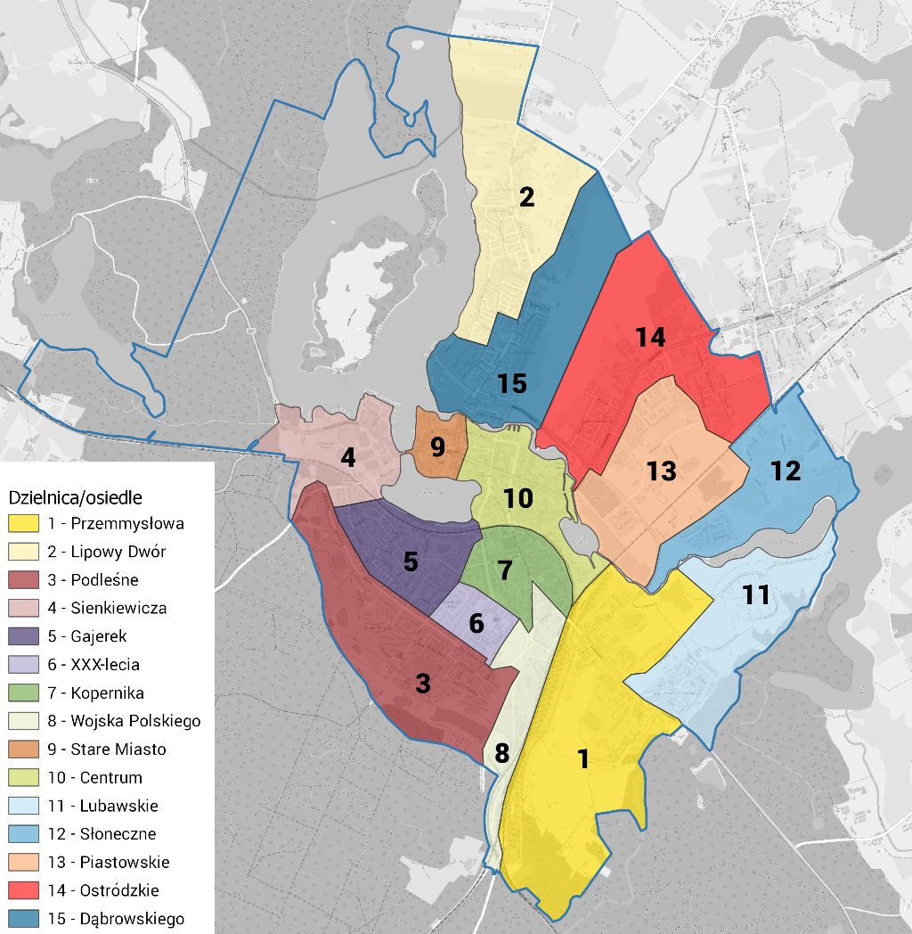
- 1 – Przemysłowa
- 2 – Lipowy Dwór
- 3 – Podlesie
- 4 – Sienkiewicza
- 5 – Gajerek
- 6 – XXX-lecia
- 7 – Kopernika
- 8 – Wojska Polskiego
- 9 – Stare Miasto
- 10 – Centrum
- 11 – Lubawskie
- 12 - Piastowskie
- 13 – Słoneczne
- 14 – Ostródzkie
- 15 – Dąbrowskiego
- Czy wybrany obszar rewitalizacji jest Pani/Pana miejscem:
(zaznacz X jedną odpowiedź)

- zamieszkania
- pracy
- nauki
- wypoczynku

inne: …………………………………………………………………………………………………………………………………………………………………………………………………………………………………………………………………………………………………………………………………………………………………………………………………………………………………………………………………………………………………………

- Proszę wskazać, które z wymienionych poniżej problemów uważa Pani/Pan
za istotny problem środowiskowy w wytypowanym obszarze rewitalizacji? (Zaznacz X tylko jedną odpowiedź w rzędzie)

 | nieistotny | umiarkowany | istotny | bardzo istotny
Bezrobocie/
ubóstwo
Odpływ młodych
Przestępność
Wyłączenie osób niepełnosprawnych
Niski poziom integracji mieszkańców

- Proszę wskazać, które z wymienionych poniżej problemów uważa Pani/Pan za istotny problem środowiskowy w wytypowanym obszarze rewitalizacji?
(Zaznacz X tylko jedną odpowiedź w rzędzie)

 | nieistotny | umiarkowany | istotny | bardzo istotny
Mała ilość obszarów naturalnych/
zielonych
Słaby dostęp do sieci wodnokanalizacyjnej
Duża ilość wyrobów azbestowych
Zły stan zbiorników i cieków wodnych,
zanieczyszczenie wody (np. rzeki,
potoki, inne)
Zanieczyszczenie gleby, w tym dzikie wysypiska śmieci

- Proszę wskazać, które z wymienionych poniżej problemów uważa Pani/Pan za istotny problem gospodarczy w wytypowanym obszarze rewitalizacji?
(Zaznacz X tylko jedną odpowiedź w rzędzie)
 | nieistotny | umiarkowany | istotny | bardzo istotny
Brak wykwalifikowanych pracowników
Niski poziom przedsiębiorczości mieszkańców
Brak oferty pracy
Mała liczba i słaba kondycja ekonomiczna istniejących przedsiębiorstw
Zbyt mała liczba lokali usługowych

- Proszę wskazać które z wymienionych poniżej problemów uważa Pani/Pan za istotny problem przestrzenno-funkcjonalny w wytypowanym obszarze rewitalizacji?
(Zaznacz X tylko jedną odpowiedź w rzędzie)

 | nieistotny | umiarkowany | istotny | bardzo istotny
Braki lub zła jakość infrastruktury drogowej
Braki lub zła jakość infrastruktury wodnokanalizacyjnej
Braki lub zła jakość infrastruktury teleinformatycznej
Braki lub zła jakość infrastruktury energetyczno-ciepłowniczej
Zły stan, brak lub mała dostępność do placówek edukacji
Zły stan, brak lub mała dostępność do placówek przedszkolnych i żłobków
Zły stan, brak lub mała dostępność do placówek opiekuńczych (np. domy opieki dla starszych, placówki pomocy dla osób z niepełnosprawnościami)
Zły stan, brak lub mała dostępność obiektów kulturalnych
Zły stan, brak lub mała dostępność obiektów sportowych
Zły stan, brak lub mała dostępność miejsc spotkań dla mieszkańców (np. biblioteki, domy sąsiedzkie, świetlice)
Brak lub niewystarczający stopień zagospodarowania miejsc publicznie dostępnych (parki, skwery, tereny przy wodzie, ścieżki rowerowe)
Niedostosowanie miejsc publicznych do zasad dostępności (np. brak podjazdów dla wózków, wind, itp.)
Niedostosowanie miejsc publicznych dla rodziców z dziećmi (miejsc dla rodzica z dzieckiem w tym do przewijania i karmienia, ogólnodostępnych placów zabaw, itp.)
Niewystarczające oświetlenie przestrzeni publicznych
- Do jakiej grupy powinny być przede wszystkim skierowane działania na obszarze rewitalizacji?
(zaznacz X maksymalnie 3 odpowiedzi)

- Rodziny z małymi dziećmi
- Rodziny
- Dzieci i młodzież
- Osoby starsze
- Osoby niepełnosprawne
- Osoby bezrobotne
- Osoby zagrożone ubóstwem i wykluczeniem społecznym
- Osoby zagrożone patologiami (alkoholizm, narkomania, przestępczość, przemoc itp.)

inne: …………………………………………………………………………………………………………………………………………………………………………………………………………………………………………………………………………………………………………………………………………………………………………………………………………………………………………………………………………………………………………

Metryczka
(pytania nieobowiązkowe)

- Płeć
(zaznacz X jedną odpowiedź)

- kobieta
- mężczyzna
- inna

- Wiek
(zaznacz X jedną odpowiedź)

- 18-24
- 25-34
- 35-49
- 50-65
- powyżej 65

- Wykształcenie
(zaznacz X jedną odpowiedź)

- podstawowe
- zawodowe
- średnie
- wyższe

- Miejsce zamieszkania
(wpisz osiedle, można wzorować się na liście ze strony nr 4)

…………………………………………………………………………………………………………………………

